**Administración de contingentes y medidas especiales (salvaguardias Agrícolas)**

[Versión 01]

**Historial de versiones**

|  |  |  |
| --- | --- | --- |
| ***Código de la Versión*** | ***Fecha*** | ***Autor*** |
| 0.1 | 19/11/2014 | Fabian Siatama |
|  |  |  |
|  |  |  |
|  |  |  |
|  |  |  |

There is guidance within this template that appears in a style named InfoBlue. This style has a hidden font attribute that allows you to toggle whether it is visible or hidden in this template. Use the Microsoft® Word® menu **Tools > Options > View > Hidden Text** check box to toggle this setting. There is also an option for printing: **Tools > Options > Print**.

# Propósito

Este documento describe la arquitectura del software para la administración de contingentes de importación y medidas especiales (salvaguardias) para el Ministerio de Agricultura y Desarrollo Rural MADR, la cual consiste en una aplicación web subdividida en dos componentes, uno de acceso general al público y otro para uso exclusivo del MADR por lo cual se requiere un usuario y contraseña para el acceso

# Principios de la Arquitectura

1. La aplicación será alojada en los servidores del MADR.
2. Se recomienda una arquitectura básica Cliente-Servidor de Tres-Capas para la implementación del software.
3. La aplicación será desarrollada siguiendo el patrón de diseño MVC.
4. Se recomienda un certificado de seguridad SSL en el servidor web, para el manejo de información sensible para el MADR.
5. El acceso de los usuarios a la aplicación será a través de un sub-dominio de la página web del MADR.
6. Existe un proceso de actualización mensual de la información que proviene de los servidores de Quintero Hermanos Ltda. QH, el cual se realizara mediante un proceso automático a través de una petición entre el servidor web del MADR y los servidores de QH.

# Requisitos mínimos

1. Servidor de base de datos:
   1. 30Gb de Espacio disponible en disco duro.
   2. 2GB de memoria RAM.
   3. MySql versión >= 5.6
2. Servidor Web
   1. 1Gb de Espacio disponible en disco duro.
   2. 2GB de memoria RAM.
   3. PHP >= 5.4 con las siguientes extensiones habilitadas:
      1. Rewrite
      2. Curl
      3. Open ssl
   4. Apache >= 2.4 con los siguientes módulos habilitados
      1. mod_ssl
      2. socache_shmcb_module

# Vista de la Arquitectura

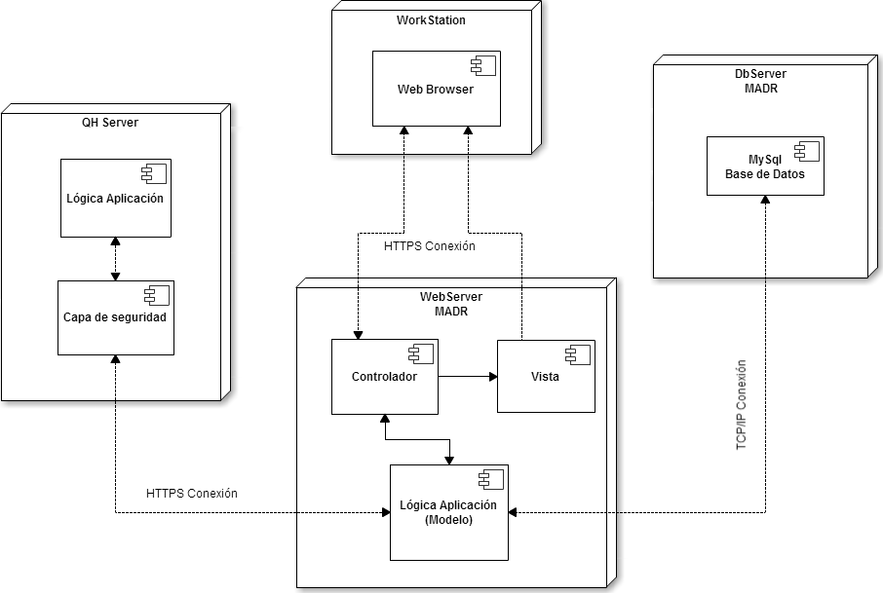

**Use case:** A list or diagram of the use cases that contain architecturally significant requirements.